Thực hành thuật toán game đoán số

**PSEUDO-CODE:**

BEGIN

Create variable N random

Input M

If(N==M)

Display "Correct"

Else Display “Incorrect”

END

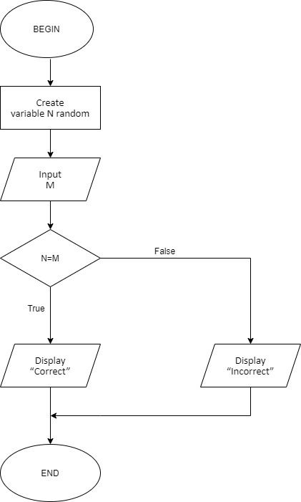**FLOWCHART:**